30 oktober, 2018
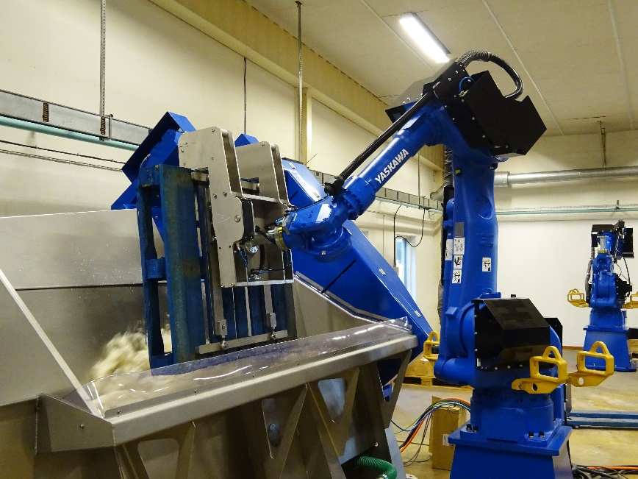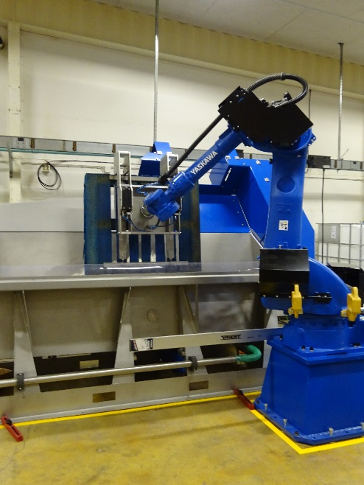
En Motomanrobot från Yaskawa demonterar träpallar under vatten med den unika Aqua Klippa.

CHEP och Yaskawa robotiserar reparationen av träpall i Nordamerika
CHEP, som är världsledande när det gäller pall- och containerpooler, satsar kraftigt på automatisering med målet att införa förstklassiga säkerhetsnormer och leverera en konstant pallkvalitet till sina kunder. CHEP har nyligen tecknat ett treårigt ramavtal med Yaskawa Nordic för över 60 enheter av robotiserad palldemontering.
Yaskawa Nordic har under lång tid arbetat med att utveckla robotstationer för demontering pallar med hjälp av MOTOMAN® robotar och ”Klippa” palldemontering. Denna robotlösning ger inte bara en högre produktionsnivå utan också en säkrare arbetsmiljö, en jämn pallkvalitet och mindre risk för vibrationsskador. Det är ett automatiserat system där en digital och innovativ inspektionsenhet (ADI), utvecklad av CHEP, identifierar de delar av pallen som behöver tas bort, och roboten gör resten.
- CHEP har använt Yaskawa Nordic som officiell global affärspartner i alla projekt som rör utveckling av pallreparation som t.ex Klippa palldemontering och pallspiksystem, säger Dapo Oke, Senior Director, Global Process Engineering på CHEP. Med mer än 40 system levererade har vi varit mycket framgångsrika i Europa, och nu ser vi fram emot en robotisering av Nordamerika också.
- Sedan 2012 har CHEP och Yaskawa framgångsrikt samarbetat med att ta fram automatiserad pallutrustning i Europa. Det är nu rätt tillfälle att tillsammans växla upp och rulla ut samma kunskap och erfarenhet i Nordamerika, avslutar Fernando Rodriguez, Senior Vice President Global Process & Product Supply på CHEP.

Om Yaskawa Nordic
Yaskawa Nordic är en del av YASKAWA Electric Corporation, börsnoterat i Tokyo. Yaskawa är en av världens ledande tillverkare av industrirobotar, kraft- och servomotorer, med över 400 000 MOTOMAN-robotar installerade över hela världen. Yaskawa Nordic har cirka 160 anställda och kontor i Torsås, Kalmar och Jönköping.
För mer information, besök företagets hemsida www.yaskawa.se eller kontakta:
Cecilia Benze
Marketing Communicator
YASKAWA Nordic AB
Robotics Division
Besöksadress: Spångatan 4
Box 504, 385 25 Torsås
www.yaskawa.se
www.motomanrobot.se

Om CHEP
CHEP hjälper till med att flytta fler varor till fler människor, på fler ställen än någon annan organisation på jorden. Dess pallar, lådor och behållare utgör den osynliga grundstenen i den globala försörjningskedjan och världens största märken litar på oss för att hjälpa dem att transportera sina varor mer effektivt, hållbart och säkert. Som pionjärer i delningsekonomin skapade CHEP en av världens mest hållbara logistikföretag genom att dela och återanvända sina plattformar under en modell som kallas "pooling". CHEP ägnar sig främst åt snabba konsumentvaror (t ex torrfoder, livsmedel och hälso- och hygienartiklar), färskvaror, drycker, detaljhandel och den generella tillverkningsindustrin. CHEP sysselsätter cirka 11 000 personer och äger cirka 300 miljoner pallar, lådor och containrar via ett nätverk av mer än 750 servicecentra, som stöder mer än 500 000 kundkontaktpunkter för globala varumärken som Procter & Gamble, Kellogg och Nestlé. CHEP är en del av Brambles Group och är verksamt i mer än 55 länder med största verksamhet i USA och Västeuropa.
För mer information, besök företagets hemsida www.chep.com eller kontakta:
Víctor Collado
Director, Corporate Communications
Europa, Afrika, Indien och Mellanöstern
Brambles Limited
Tel: +34 659 691 864
victor.collado@brambles.com
www.brambles.com

